"Обучение детей наблюдательности на улице"
- Находясь на улице с дошкольником, крепко держите его за руку.
- Учите ребенка наблюдательности. Если у подъезда стоят транспортные средства или растут деревья, кусты, остановитесь, научите ребенка осматриваться по сторонам и определять, нет ли опасности приближающегося транспорта. Если у подъезда дома есть движение транспорта, обратите на это его внимание. Вместе с ним посмотрите, не приближается ли транспорт.
- При движении по тротуару держитесь подальше от проезжей части. Взрослый должен находиться со стороны проезжей части.
- Приучите ребенка, идя по тротуару, внимательно наблюдать за выездом автомобилей из арок дворов и поворотами транспорта на перекрестках.
- При переходе проезжей части дороги остановитесь и осмотритесь по сторонам. Показывайте ребенку следующие действия по осмотру дороги: поворот головы налево, направо, еще раз налево. Дойдя до разделительной линии, делайте вместе с ним поворот головы направо. Если нет движения транспорта, продолжайте переход, не останавливаясь, а если есть — остановитесь на линии и пропустите транспорт, держа ребенка за руку. Учите ребенка всматриваться в даль, пропускать приближающийся транспорт.
- Наблюдая за приближающимися транспортными средствами, обращайте внимание ребенка на то, что за большими машинами (автобус, троллейбус) может быть опасность: едет легковой автомобиль или мотоцикл на большей скорости. Поэтому лучше подождать, если не уверены, что нет скрытой опасности
- Не выходите с ребенком на проезжую часть из-за каких-либо препятствий: стоящих автомобилей, кустов, закрывающих обзор проезжей части.
- Переходите проезжую часть не наискосок, а прямо, строго перпендикулярно. Ребенок должен понимать, что это делается для лучшего наблюдения за движением транспорта.
- Переходите проезжую часть только на зеленый сигнал светофора. Объясняйте ребенку, что переходить дорогу на зеленый мигающий сигнал нельзя. Он горит всего три секунды, можно попасть в ДТП.

Помните, что ребенок обучается движению по улице прежде всего на Вашем примере, приобретая собственный опыт!

"Причины детского дорожно-транспортного травматизма"
- Переход дороги в неположенном месте, перед близко идущим транспортом.
- Игры на проезжей части и возле нее.
- Катание на велосипеде, роликах, других самокатных средствах по проезжей части дороги.
- Невнимание к сигналам светофора. Переход проезжей части на красный или желтый сигнал светофора.
- Выход на проезжую часть из-за стоящих машин, сооружений, зеленых насаждений и других препятствий.
- Неправильный выбор места перехода дороги при высадке из маршрутного транспорта. Обход транспорта спереди или сзади.
- Незнание правил перехода перекрестка.
- Хождение по проезжей части при наличии тротуара.
- Бегство от опасности в потоке движущегося транспорта.
- Движение по загородной дороге по направлению движения транспорта.

Соблюдайте правила дорожного движения! Берегите своих детей!

"Правила поведения на остановке маршрутного транспорта"
- Не ускоряйте шаг и не бегите вместе с ребенком на остановку нужного маршрутного транспорта. Объясните ребенку, что это опасно, лучше подождать следующий автобус
- На остановках маршрутного транспорта держите ребенка крепко за руку. Нередки случаи, когда ребенок вырывается и выбегает на проезжую часть.
- Переходите проезжую часть только на пешеходных переходах. Не обходите маршрутный транспорт спереди или сзади. Если поблизости нет пешеходного перехода, дождитесь, когда транспорт отъедет подальше, и переходите дорогу в том месте, где она хорошо просматривается в обе стороны.
- При высадке из автобуса, троллейбуса, трамвая, такси выходите первыми. В противном случае ребенок может упасть или выбежать на проезжую часть дороги.

"Правила перевозки детей в автомобиле"
- Всегда пристегивайтесь ремнями безопасности и объясняйте ребенку, зачем это нужно делать. Если это правило автоматически выполняется Вами, то оно будет способствовать формированию у ребенка привычки пристегиваться ремнем безопасности. Ремень безопасности для ребенка должен иметь адаптер по его росту (чтобы ремень не был на уровне шеи).
- Дети до 12 лет должны сидеть в специальном детском удерживающем устройстве (кресле) или занимать самые безопасные места в автомобиле: середину и правую часть заднего сиденья.
- Учите ребенка правильному выходу из автомобиля через правую дверь, которая находится со стороны тротуара.
Правила пожарной безопасности
- Не играй со спичками и зажигалками. Это может стать причиной пожара.
- Уходя из дома или из комнаты, не забывай выключать электроприборы.
- Не суши белье над плитой.
- Ни в коем случае не зажигай фейерверки, свечи или бенгальские огни дома (это лучше делать на улице и только со взрослыми).
5. В деревне или на даче без взрослых не подходи к печке и не открывай печную дверцу. От выпавшего уголька может загореться дом.
Должен знать любой ребенок,
Будь то дочка или сын,
И большой, и дошколенок
Номер службы 01
При пожаре звони 01
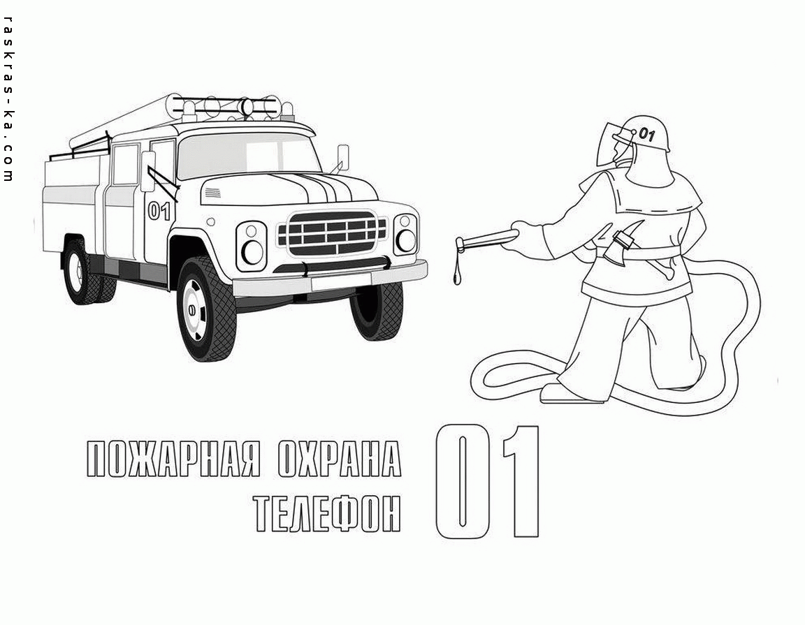

Правила поведения во время пожара

- Если огонь небольшой, можно попробовать сразу же потушить его, набросив плотную ткань или одеяло или залив водой.
- Если огонь сразу не погас, немедленно убегай из дома в безопасное место. И только после этого позвони в пожарную охрану по телефону 01 или попроси об этом соседей.
- Если не можешь убежать из горящей квартиры (дома), сразу же позвони по телефону 01 и сообщи пожарным точный адрес и номер своей квартиры (дома). После этого зови из окна на помощь соседей и прохожих.
- При пожаре дым гораздо опаснее огня. Продвигаться к выходу нужно ползком — внизу дыма меньше.
- Ожидая приезда пожарных, не теряй головы и не выпрыгивай из окна. Тебя обязательно спасут.
- Когда приедут пожарные, во всем их слушайся и не бойся. Они лучше знают, как тебя спасти.
Муниципальное автономное дошкольное образовательное учреждение
«Детский сад №26 «Радость»

«Безопасность вашего ребенка»
Памятка для родителей

группа «Жемчужина»
октябрь, 2023г

Воспитатель: Каниболоцкая Л.А.

группа «Жемчужина»
октябрь, 2020г.

